ستجدون التبويب في المرفقات للنموذج السابق للدكتور فقط
ملاحظة مهمة :
حصل تعديل على سؤال 23 في التوبي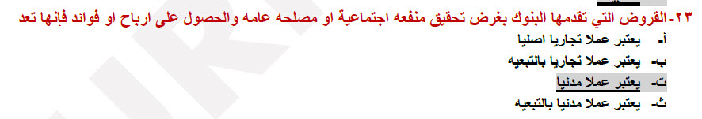ب بسبب خطأ في الاجابة وصورته :
والصحيح ان الاجابة هي (أ ) وليست (ت) كمافي الصورة :
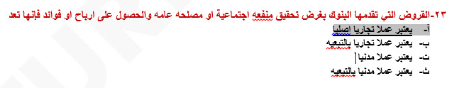
وعليه تم استبدال الملف اللي في المرفقات بالملف الجديد بعد تصحيح السؤال
تصحيح مهم :

تم تبديل الملف المرفق بعد التصحيح
تصحيح مهم(3) :
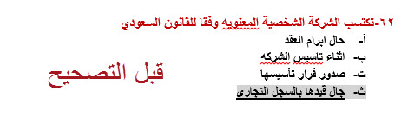

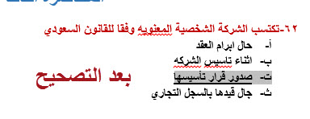
صححوه في الملف

